Osnovno o mnogokutu

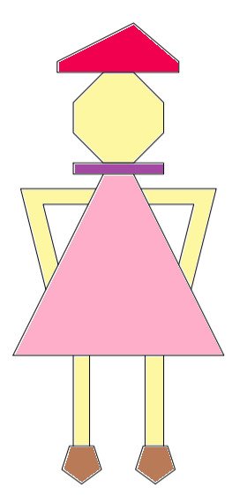
- Djevojčica je sastavljena od mnogokuta. Ispunite tablicu.

Dio djevojčice | Broj stranica / vrhova | Vrsta mnogokuta
šešir
glava
ovratnik
haljina
ruka
noga
cipele

- Nacrtajte crtež sastavljen od trokuta, dva četverokuta, jednog peterokuta i jednog sedmerokuta.

- Dopunite.
Konveksni mnogokut je mnogokut kojemu su svi unutarnji kutovi manji od _____º.

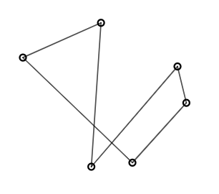
- Konveksni mnogokut obojite crvenom bojom, nekonveksni mnogokut plavom, a lik koji nije mnogokut žutom.
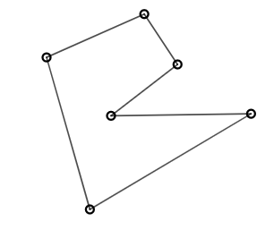
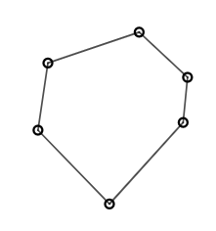

- Pogledajte sliku.


- Koji mnogokut je prikazan na slici?
_______________
- Je li ovaj mnogokut konveksan? ___________
- Označite mu vrhove, stranice i unutarnje kutove.

- Izmjerite duljine njegovih stranica i zapišite ih.

- Izmjerite veličine njegovih unutarnjih kutova i zapišite ih.

